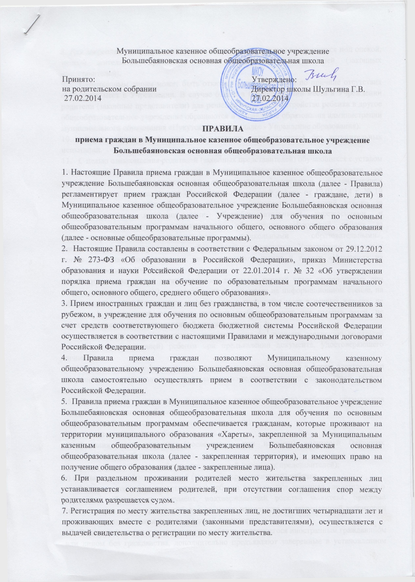8. Для закрепленных лиц, не достигших четырнадцати лет или находящихся под опекой, местом жительства признается место жительства их родителей (законных представителей).
9. Закрепленным лицам может быть отказано в приеме только по причине отсутствия свободных мест в Учреждении. В случае отказа в предоставлении места в Учреждении родители (законные представители) для решения вопроса об устройстве ребенка в другое общеобразовательное учреждение обращаются в Управление образования администрации муниципального образования «Нукутский район» (далее - Управление образования).
10. Прием закрепленных лиц в Учреждения осуществляется без вступительных испытаний.
11. С целью ознакомления родителей (законных представителей) обучающихся с уставом Учреждения, лицензией на право ведения образовательной деятельности, со свидетельством о государственной аккредитации Учреждения, постановлением Администрации муниципального образования «Нукутский район» от 17.01.2014 г. № 19 «О закреплении территорий муниципального образования «Нукутский район» за соответствующими муниципальными общеобразовательными учреждениями и закрепление территорий муниципального образования «Нукутский район» за соответствующими муниципальными дошкольными образовательными», регламентирующими организацию образовательного процесса, Учреждение размещает копии указанных документов на информационном стенде и в сети «Интернет» на официальном сайте Учреждения.
12. С целью проведения организованного приема в первый класс закрепленных лиц Учреждение не позднее 10 календарных дней размещает на информационном стенде, на официальном сайте Учреждения информацию о количестве мест в первых классах; не позднее 1 июля - информацию о наличии свободных мест для приема детей, не зарегистрированных на закрепленной территории.
13. Прием граждан в Учреждение осуществляется по личному заявлению родителей (законных представителей) ребенка при предъявлении документа, удостоверяющего личность.
14. Учреждение может осуществлять прием указанных заявлений в форме электронного документа с использованием информационно-телекоммуникационных сетей общего пользования.
15. В заявлении родителями (законными представителями) ребенка указываются следующие сведения о ребенке:
а) фамилия, имя, отчество (последнее - при наличии);
б) дата и место рождения ребенка;
в) фамилия, имя, отчество (последнее - при наличии) родителей (законных представителей) ребенка;
г) адрес места жительства ребенка, его родителей (законных представителей);
д) контактные телефоны родителей (законных представителей) ребенка.
16. Родители (законные представители) ребенка предъявляют оригинал свидетельства о рождении ребенка или документ, подтверждающий родство заявителя, оригинал свидетельства о регистрации ребенка по месту жительства на закрепленной территории или по месту пребывания на закрепленной территории.
17. Родители (законные представители) ребенка, являющегося иностранным гражданином или лицом без гражданства, дополнительно предъявляют заверенные в установленном порядке копии документа, подтверждающего родство заявителя (или законность представления прав обучающегося), и документа, подтверждающего право заявителя на пребывание в Российской Федерации.
18. Иностранные граждане и лица без гражданства, в том числе соотечественники за рубежом, все документы представляют на русском языке или вместе с заверенным в установленном порядке переводом на русский язык.
19. Родители (законные представители) детей имеют право по своему усмотрению представлять другие документы, в том числе медицинское заключение о состоянии здоровья ребенка.
20. При приеме в первый класс в течение учебного года или во второй и последующий классы родители (законные представители) обучающегося дополнительно представляют личное дело обучающегося, выданное Учреждением, в котором он обучался ранее.
21. Требование предоставления других документов в качестве основания для приема детей в Учреждение не допускается.
22. Прием заявлений в первый класс Учреждения для закрепленных лиц начинается не позднее 1 февраля и завершается не позднее 30 июня текущего года.
23. Зачисление в Учреждение оформляется приказом руководителя Учреждения в течение 7 рабочих дней после приема документов.
24. Для детей, не зарегистрированных на территории муниципального образования «Хареты», но зарегистрированных на территории муниципального образования «Нукутский район», прием заявлений в первый класс начинается с 1 июля текущего года до момента заполнения свободных мест, но не позднее 5 сентября текущего года.
25. Учреждение, закончив прием в первый класс всех детей, зарегистрированных на закрепленной территории, вправе осуществлять прием детей, не зарегистрированных на закрепленной территории, ранее 1 июля.
26. Факт ознакомления родителей (законных представителей) ребенка, в том числе через информационные системы общего пользования, с лицензией на право ведения образовательной деятельности, свидетельством о государственной аккредитации Учреждения, уставом Учреждения фиксируется в заявлении о приеме и заверяется личной подписью родителей (законных представителей) ребенка.
27. Подписью родителей (законных представителей) обучающегося фиксируется также согласие на обработку их персональных данных и персональных данных ребенка в порядке, установленном законодательством Российской Федерации.
28. Документы, представленные родителями (законными представителями) детей, регистрируются в журнале приема заявлений. После регистрации заявления родителям (законным представителям) детей выдается расписка в получении документов, содержащая информацию о регистрационном номере заявления о приеме ребенка в учреждение, о перечне представленных документов. Расписка заверяется подписью должностного лица учреждения, ответственного за прием документов, и печатью учреждения.
29. Приказы размещаются на информационном стенде в день их издания.
30. На каждого ребенка, зачисленного в Учреждение, заводится личное дело, в котором хранятся все сданные при приеме документы.

